摘 要

随着信息、电子、控制、通信等技术的迅速发展，健康、安全、舒适、便捷的生活品质成为人们的迫切需要。而且随着人们生活水平的提高和生活节奏的加快以及大量家用电器和厨房设施的使用，家庭安全隐患随之增多，同时社会转型期的家庭不安全因素也日益凸现，传统的安全防范措施已无法适应现代化社会的需求。本文鉴于以上因素，建立了一个基于GSM网络及短信息平台上的家庭安防系统，设计中采用了STC89C52单片机系统、无线GSM短信模块及传感器技术。
本文给出了基于短信息平台的家庭安防系统的设计思路和系统组成方案，对主控模块、通信网络、传感器模块、短信模块及接口电路进行了较深入的分析研究。文中设计实现的家庭安防系统具有硬件结构简单、性价比高等优点。模块化的程序结构，使系统功能的扩展非常方便。本文给出的基于短信息平台的家庭安防系统，基本实现了系统的远程报警及控制功能，达到了远程监控家居的目标，具有较好的应用前景。

关键词：智能家居；远程监控；GSM；短信息

The system of the home burglar alarm is based on the GSM SMS module
- Author:XXX Tutor:XXX Associate professor

Abstract

With the rapid development of information technology, electronics technology, control technology, communication technology the life quality such as healthy, security,comfortable, convenient become people’s urgent need. In addition with the improvement of people’s living standard and the accelerated rhythm of life as well as the large number of household appliances and kitchen facilities being used, the hidden problem of family security is increasing. At the same time the insecurity factor of family is come into being at the time of social transformation, and the traditional security system has been unable to adapt to the needs of modem society. In this paper, we establish a family security system based on GSM network and short message platform, and use the STC89C52 single-chip microcomputer system, Wireless GSM SMS module and sensor technology.
This paper presents the design and the system composition project of the family security system based on short message platform, and makes an intensive study of the control module, communication networks, sensor module, SMS module and interface circuit. The system in this paper has some advantages, such as simple hardware structure and high cost-performance and so on. The Modularized program is convenient to expansion of the system. The test results indicated that the family security system based on short message platform realizes long distance alarm and control function, and achieves the goal of long distance monitoring and controlling towards family. It has good application prospects.

Key words：Intelligent home ; Monitoring and controlling by long distance ; GSM; Short message

目 录

第1章 绪 论 1
1.1 前言 1
1.2 防盗报警系统在国内外的发展 1
1.3 防盗报警器的发展前景与趋势 2
1.4 设计任务与要求 3
第2章 系统方案设计 4
2.1 系统总体设计思路 4
2.2 系统方案设计 5
2.3 传感器简介 6
2.3.1 热释电红外传感器简介 6
2.3.2 热释电红外传感器电路图 8
2.3.3 被动式热释电红外探头的工作原理及特性 8
2.4 51系列单片机的内部组成 9
2.4.1 STC89C52单片机的内部组成 11
2.4.2 STC89C52单片机引脚及功能 12
2.5 RS-232C接口 14
2.6 TC35短信模块简介 15
第3章 硬件电路设计 17
3.1 电源电路设计 17
3.2 红外探测信号输入电路 18
3.3 时钟电路的设计 21
3.4 复位电路的设计 22
3.5 RS-232 通信的设计 23
3.5.1 RS-232芯片选型 23
3.5.2 MAX232简介 23
第4章 软件设计 25
4.1 软件的程序实现 25
4.2 主程序工作流程图 26
4.3 中断服务程序工作流程图 27
4.4 报警电路流程图 28
4.5 信号采集电路流程图 29
第5章 结论与展望 30
致 谢 31
参考文献 32
附录A 主要源程序代码 33
附录B GSM模块电路图 37
附录C 电路总体原理图 38

基于GSM短信模块的家庭防盗报警系统

第1章 绪 论

1.1 前言
随着社会的不断进步和科学技术、经济的不断发展，人们生活水平得到很大的提高，对私有财产的保护意识在不断的增强，因而对防盗措施提出了新的要求。本设计就是为了满足现代住宅防盗的需要而设计的基于51单片机及GSM短信模块的家庭式电子防盗系统。

1.2 防盗报警系统在国内外的发展
从上世纪初，报警系统就已经在北美稍具雏形。在北美，报警呼救箱放置在街头巷尾，在呼救时发出声响提示，以寻求附近警察的帮助；同时，这种呼救箱直接连接到附近的警局，使得稍远一些的警察也能够收到呼救信息。随后，由于通信技术的发展，提供远程通信服务的电报公司加入到这个行业中，从而使得报警信息可以通达到更远的地方；不过，这种电报方式毕竟难以普及，所以稍后出现的电话理所当然地成为报警通讯的主要手段。而此后自动拨号系统的出现以及电话普及到千家万户，更使得通过电话线报警的方式得到了前所未有的发展。
从以上过程来看，报警行业的发展是以工业技术发展为基础的，只有具备良好的通信手段，才能够把各地的报警信息汇聚到相应的权威部门，然后由权威部门负责分配有限的警力来帮助到所有的社会个体。
国外智能监控防盗技术发展已处于一个较高水平阶段，从具有代表性的北美发展过程，可以清楚的看出世界智能监控防盗技术的发展概况。其具有以下特点，值得我们借鉴。
目前，对北美的安防产业来说，最成功的经营模式就是联网报警服务模式，联网报警将整个北美的安防产业从横向到纵向进行整合串并，形成了一个集中许多高科技手段和产业化管理水准的一体化综合性产业。比如世界排名第一，北美最大的安防跨国公司--美国棋诺亚公司，它在世纪年代开始搞简单的防盗报警，其当时的业务范围和技术水平跟中国现在很多安防企业是相当的。到70年代，它对其产业的整体发展方向做了很大的调整，变为联网报警服务商，建立了首家网管中心，尤其是在年代引用了大量的网管技术、系统集成技术和电子技术，现己成为十分先进的联网报警服务平台，它在美国、加拿大、英国、香港、台湾等多个国家和地区都有分公司，北美的客户数已超过600万，2003年防盗报警收入总产值达105亿美元。

1.3 防盗报警器的发展前景与趋势
随着社会的发展，农村城镇化和人员流动性增大，社会治安状况更趋复杂，因此作为社会的基本单元“安全防范问题就显得尤为重要。传统的机械式（防盗网、防盗窗）家居防卫在实际使用中暴露出一些明显的问题，如：影响楼房美观，市容整洁；影响火灾救援通道；给犯罪分子提供了便利的翻越条件；时间久了会有高空坠物的危险等。
所以作为新一代的智能安全防盗报警器系统就应运而生，并日益受到广泛的重视和运用。另外，为了进一步规范住宅小区智能化建设，建设部特别制定了智能小区的等级标准，按照其要求智能小区中必须具有安全防范、信息管理、物业管理和信息网络等系统。因此，小区安全防范系统建设已逐渐纳入许多小区建设的必备项目中。

1.4 设计任务与要求
(1)该设计包括硬件和软件设计两个部分。模块划分为数据采集、单片机控制、GSM短信报警等模块子函数。
(2)本红外线防盗报警系统由热释电红外传感器、单片机控制电路、GSM短信模块及相关的控制管理软件组成。用户终端完成信息采集、处理、数据传送、功能设定、报警信息告知用户等功能。终端由中央处理器、输入模块、输出模块、通信模块等部分组成。
(3)系统可实现功能。当人员外出时，可把报警系统设置在外出布防状态，探测器工作起来,当有人闯入时，热释电红外传感器将探测到动作，设置在监测点上的红外探头将人体辐射的红外光谱变换成电信号，经放大电路、比较电路送至门限开关，打开门限阀门送出TTL 电平至89C52单片机，经单片机处理运算后驱动执行短信报警电路使GSM模块，向用户发送短信息实现远程防盗报警功能。

第2章 系统方案设计

2.1 系统总体设计思路
基于GSM短信模块的家庭防盗报警系统组成如图2-1所示。该系统结构组成为前端探测器（热释电红外探测器）、单片机控制器、GSM短信模块、用户终端。
前
端
探
测
器
单
片
机
控
制
器
GSM
短
信
模
块

用
户
终
端

图2-1 基于GSM短信模块的家庭防盗报警系统
本系统由五路热释电红外探测器采集五路（门、窗、阳台等报警监测点）报警信号，将报警信号送入89C52控制芯片，控制触发GSM短信模块向用户发送防盗报警信息，从而实现家庭用防盗报警系统的功能。
基本工作原理如下:利用被动式热释电型红外传感器检测人体辐射的红外线，当检测到红外信号变化时，将其转化为微弱的电信号，经过信号处理电路对电信号进行滤波、放大、比较、输出高电平作为告警信息送给MCU，MCU判断是否报警，如果满足报警条件，就会发出控制信号，通过串行通信接口RS232，控制GSM短信模块给用户发短信息，实现防盗报警。

2.2 系统方案设计
本设计包括硬件和软件设计两个部分。模块划分为数据采集、单片机控制、GSM短信模块报警等子模块。电路结构可划分为：热释电红外传感器、单片机控制电路、GSM短信模块及相关的控制管理软件组成。用户终端完成信息采集、处理、数据传送、短信报警等功能。
就此设计的核心模块来说，单片机就是设计的中心单元，所以此系统也是单片机应用系统的一种应用。单片机应用系统也是有硬件和软件组成。硬件包括单片机、输入/输出设备、以及外围应用电路等组成的系统，软件是各种工作程序的总称。单片机应用系统的研制过程包括总体设计、硬件设计、软件设计等几个阶段。
从设计的要求来分析该设计须包含如下结构：热释电红外传感探头电路、报警电路、单片机、复位电路、GSM短信模块及相关的控制管理软件组成；它们之间的构成框图如图2-2总体设计框图所示：
传感器1

信
号
处
理
电
路
复位
电路

89C52
单片机
. . . . . .

用户终端
（移动电话）
GSM网络
串口通信
GSM
短信
模块
传感器5
时钟
电路

图2-2 总体设计框图
处理器采用51系列单片机89C52。整个系统是在系统软件控制下工作的。设置在监测点上的红外探头将人体辐射的红外光谱变换成电信号，经放大电路、比较电路送至门限开关，打开门限阀门送出TTL 电平至51单片机。在单片机内，经软件查询、识别判决等环节实时发出入侵报警状态控制信号。驱动电路将控制信号放大并推动GSM模块向事先设定好的用户发送报警信息，从而实现相应报警功能。当报警延迟10s一段时间后自动解除，也可人工手动解除报警信号，当警情消除后复位电路使系统复位。

2.3 传感器简介

2.3.1 热释电红外传感器简介
被动式红外探测器不需要附加红外辐射光源，本身不向外界发射任何能量，而是由探测器直接探测来自移动目标的红外辐射，因此才有被动式之称。被动式红外探测器是利用热释电效应进行探测的。被动式红外探测器又称为热释电红外探测器，其主要工作原理便是热释电效应。热释电效应是指如果使某些强介电质材料(如钦酸钡、钦错酸铅P(zT)等)的表面温度发生变化，则随着温度的上升或下降，材料表面发生极化，即表面上就会产生电荷的变化，从而使物质表面电荷失去平衡，最终电荷变化将以电压或电流形式输出。
热释电红外传感器通过接收移动人体辐射出的特定波长的红外线，可以将其转化为与人体运动速度，距离，方向有关的低频电信号。当热释电红外传感器受到红外辐射源的照射时，其内部敏感材料的温度将升高，极化强度减弱，表面电荷减少，通常将释放掉的这部分电荷称为热释电电荷。由于热释电电荷的多少可以反映出材料温度的变化，所以由热释电电荷经电路转变成的输出电压也同样可以反映出材料温度的变化，从而探测出红外辐射能量的变化。红外探测器的光学系统可以将来自多个方向的红外辐射能量聚焦在探测器上，这样红外探测器就可以探测到某一个立体探测空间内热辐射的变化。
当防范区域内没有移动的人体时，由于所有的背景物体(如墙壁、家具等)在室温下红外辐射的能量比较小，而且基本上是稳定的，所以不能触发报警器。当有人体突然进入探测区域时，会造成红外辐射能量的突然变化，红外探测器将接收到的活动人体与背景物体之间的红外热辐射能量的变化转化为相应的电信号，电信号的大小，决定于敏感元件温度变化的快慢，经过后级比较器与状态控制器产生相应的输出信号U，送往报警器，发出报警信号。红外探测器的探测波长为8~14um，人体的红外辐射波长正好处于这个范围之内，因此能较好的探测到活动的人体。被动式红外探测器属于空间控制型探测器，其警戒范围在不同方向呈多个单波束状态，组成锥体感热区域，构成立体警戒。
由于被动式红外技术具有监测距离较远，灵敏度较高，节能价廉等优点，本课题采用红外探测器作为报警探测器，并在设计中增加了自动声光报警的功能，使报警系统更加趋于完善。

2.3.2 热释电红外传感器电路图
热释电红外线(PIR)传感器是80年代发展起来的一种新型高灵敏度探测元件。是一种能检测人体发射的红外线而输出电信号的传感器，它能组成防入侵报警器或各种自动化节能装置。它能以非接触形式检测出人体辐射的红外线能量的变化，并将其转换成电压信号输出。将这个电压信号加以放大，便可驱动各种控制电路。
图2-3为热释电红外传感器的内部电路框图。
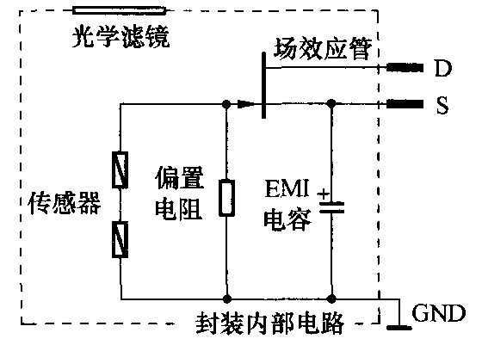
图2-3 热释电红外传感器的内部电路框图

2.3.3 被动式热释电红外探头的工作原理及特性
人体的体温一般在37℃，所以会发出特定波长10um左右的红外线，被动式红外探头就是靠探测人体发射的10um左右的红外线而进行工作的。人体发射的红外线通过菲尼尔滤光增强后聚焦到红外感应源上。红外感应源通常采用热释电元件，这种元件在接收到人体红外辐射温度发生变化时就会失去电荷平衡，向外释放电荷，经后续电路检测处理后就能产生报警信号民。该探头具有如下特点：
- 由于这种探头是以探测人体辐射为目标的，所以热释电元件对波长为10um左右的红外辐射必须非常敏感。
- 为了仅仅对人体的红外辐射敏感，在它的辐射面通常覆盖有特殊的菲尼尔滤光片，使环境的干扰受到明显的控制作用。
- 被动红外探头的传感器包含两个互相串联的热释电元，而且制成的两个电极化方向正好相反，环境背景辐射对两个热释元件几乎具有相同的作用，使其产生的释电效应相互抵消，因此探测器无信号输出。
- 一旦人侵入探测区域内，人体红外辐射通过部分镜面聚焦，并被热释电元件接收，但是两片热释电元接收到的热量不同，热释电也不同，不能抵消，经信号处理后即可报警。
- 根据性能要求不同，菲尼尔滤光片具有不同的焦距（感应距离），从而产生不同的监控视场，视场越多，控制越严密。

2.4 51系列单片机的内部组成
STC89C52RC单片机是宏晶科技推出的新一代高速/低功耗/超强抗干扰的单片机，指令代码完全兼容传统8051单片机，12时钟/机器周期和6时钟/机器周期可以任意选择。
主要特性如下：
- 增强型8051单片机，6时钟/机器周期和12时钟/机器周期可以任意选择，指令代码完全兼容传统8051.
- 工作电压：5.5V～3.3V（5V单片机）/3.8V～2.0V（3V单片机）
- 工作频率范围：0～40MHz，相当于普通8051的0～80MHz，实际工作频率可达48MHz
- 用户应用程序空间为8K字节
- 片上集成512字节RAM
- 通用I/O口（32个），复位后为：P1/P2/P3/P4是准双向口/弱上拉，P0口是漏极开路输出，作为总线扩展用时，不用加上拉电阻，作为I/O口用时，需加上拉电阻。
- ISP（在系统可编程）/IAP（在应用可编程），无需专用编程器，无需专用仿真器，可通过串口（RxD/P3.0,TxD/P3.1）直接下载用户程序，数秒即可完成一片
- 具有EEPROM功能
- 具有看门狗功能
- 共3个16位定时器/计数器。即定时器T0、T1、T2
- 外部中断4路，下降沿中断或低电平触发电路，Power Down模式可由外部中断低电平触发中断方式唤醒
- 通用异步串行口（UART），还可用定时器软件实现多个UART
- 工作温度范围：-40～+85℃（工业级）/0～75℃（商业级）
- PDIP封装
STC89C52RC单片机的工作模式
- 掉电模式：典型功耗<0.1μA,可由外部中断唤醒，中断返回后，继续执行原程序
- 空闲模式：典型功耗2mA
- 正常工作模式：典型功耗4Ma～7mA
- 掉电模式可由外部中断唤醒，适用于水表、气表等电池供电系统及便携设备

2.4.1 STC89C52单片机的内部组成
图2-4画出了STC89C52单片机的内部系统组成的基本框图：
外时钟源 外部事件计数
时钟电路
4KB ROM
256B RAM
2X16位定
时/计数器

89C51 单片机

中断控制
64KB 总线控制器
并行接口
串行接口

INT0 INT1
内中断 控制 并行口 串行通讯
图2-4 STC89C52 单片机系统组成基本框图
由图2-4可以看出，MCS—51系列单片机89C52是由中央处理器CPU、随机存储器RAM、只读存储器ROM、输入/输出（I/O）口电路、定时器/计数器等若干部件组成，再配置一定的外围电路，如时钟电路、复位电路等，即可构成一个基本的微型计算机系统。

2.4.2 STC89C52单片机引脚及功能
共40条引脚，分为端口、控制、电源三类：
(1) 端口线：4个8位端口共32条引脚，用于传输数据、地址、控制、状态等信息。
P0口（P0.0~P0.7）：多功能端口，用于传输数据、地址。P0口在传输数据信息时，输入带缓冲、输出带锁存，使用非常方便。
P1口（P1.0~P1.7）：单功能端口，用于数据输入/输出传输。
P2口（P2.0~P2.7）：多功能端口，用于传输地址信息或作为普通I/O端口。
P3口（P3.0~P3.7）：多功能端口，用于传输控制信息或作为普通I/O端口。传输控制信息时：
P3.0：RXD，串口输入
P3.1：TXD，串口数出
P3.2：INT0，外部中断0输入
P3.3：INT1，外部中断1输入
P3.4：T0，计数器0输入
P3.5：T1，计数器1输入
P3.6：WR，“写”控制信号线
P3.7：RD，“读”控制信号线
(2) 电源线：共2条，VCC、VSS(GND)。
(3) 控制线：共6条，传送控制信号。
ALE：地址锁存，用于区分在多功能端口传送的数据/地址信息，ALE=0/1：数据/地址。
EA：允许访问外程序存储器。EA=0/1：片外/片内存储器有效。
PSEN：片外ROM选通。
RST：芯片复位线。
XTAL1、XTAL2：外接石英晶体输入线。
图2-5为STC89C52单片机的引脚图：
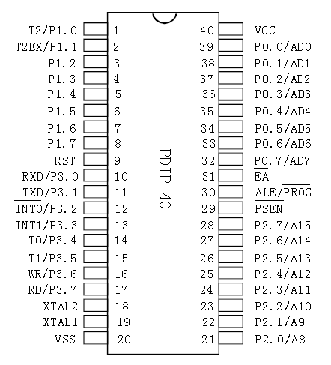
图2-5 STC89C52单片机引脚结构

2.5 RS-232C接口
RS-232C通信接口是一种标准的串行接口，其通信标准在国际上得到了广泛的应用。在电气特性上RS-232C采用负逻辑，要求高、低两信号间有较大的幅度，标准规定如下：
逻辑“1” ：-5 ~ -15V。
逻辑“0” ：+5 ~ +15V。
RS-232C规标准接口有25条线，4条数据线、11条控制线、3条定时线、7条备用和未定义线，常用的只有9根 ，他们的管脚分配如图2-6，接口定义说明如下表2-1所示。
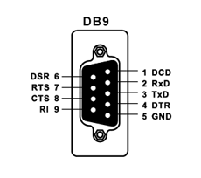
图2-6 RS-232 (DB9)的引脚图

表2-1 RS-232 (DB9)的接口定义
编号 | 名称 | 功 能 说 明
1 | DCD | 载波检测
2 | RXD | 接收数据
3 | TXD | 发送数据
4 | DTR | 数据终端准备好
5 | GND | 信号地
6 | DSR | 数据准备好
7 | RTS | 请求发送
8 | CTS | 允许发送
9 | RI | 振铃提示
通常的应用系统中，往往是CPU和I/O设备之间传送信息，两者都是DTE，比如PC和色温计，PC和单片机之间的通信，双方都能发送和接收，它们的连接只需要使用三根线即可，即RXD,TXD和GND，连接方式见图2-7。
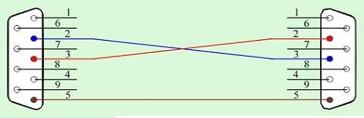
图2-7 “三线连接法”

2.6 TC35短信模块简介
西门子公司TC35型GSM收发模块是比较常用的GSM模块，可工作在GSM900 MHz和GSM1800MHz 两个频段。TC35模块体积小、安装方便，可以根据具 体需要很方便地嵌入应用系统中，通过40脚ZIF(零插拔力)连接器与应用电路连接，通过一个串行接口与应用电路实现信息交换。TC35结构如图1所示。
TC35模块可以传送语音、数据、sMs和传真，单电源供电(3.3V～5.5V)，工作温度范围为-20°C ~ +55°C ，串口可以工作于多种波特率：1.2kbit/s、2.4kbit/s、4.8kbit/s、9.6kbit/s、19.2kbit/s、38.4kbit/s、57.6 kbit/s和115.2 kbit/s，使用AT命令集对串口进行操作，并对TC35进行编程，TC35可以工作于降功耗方式、休眠方式、软件激活方式、通话方式等多种方式，具体应用如图2-8所示。
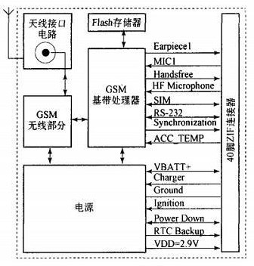
图2-8 TC35结构图

第3章 硬件电路设计

3.1 电源电路设计
电源电路的功能介绍：此电路在整个设计中起着很重要的作用，是提供器械运转的原动力。此电源为直流稳压电源包括降压、整流、滤波、稳压三部分，最终将电网中220V的交流电压转换为5V的直流电压提供给后面的工作电路。在整个电路中电源部分起到重要的作用，如果电源部分不能实现整个电路都不能运行。
（1）电源变压器：是降压变压器，它将电网220V交流电压变换成较低的交流电压，并送给整流电路，变压器的变比由变压器的副边电压确定。变压器副边与原边的功率比为P2/ P1=η，式中η是变压器的效率。在本电源电路中取η的数值为22，故降压后副边电压值为10V。
（2）整流电路：利用D1～D4 4个二极管组成的一个桥式整流电路，将50Hz的正弦交流电转化成脉动的直流电。整流后的电压约为9V。
（3）滤波电路：可以将整流电路输出电压中的交流成分大部分通过C101加以滤除，从而得到比较平滑的直流电压。
（4）稳压电路：芯片7805稳压电路的功能是使输出的直流电压稳定，不随交流电网电压波动和负载电阻的变化而变化。本稳压电源可作为TTL电路或单片机电路的电源。
三端稳压器，主要有两种，一种输出电压是固定的，称为固定输出三端稳压器，另一种输出电压是可调的，称为可调输出三端稳太器，其基本原理相同，均采用串联型稳压电路。在线性集成稳压器中，由于三端稳压器只有三个引出端子，具有外接元件少，使用方便，性能稳定，价格低廉等优点，因而得到广泛应用。三端稳压器，主要有两种，一种输出电压是固定的，称为固定输出三端稳压器，另一种输出电压是可调的，称为可调输也三端稳太器，其基本原理相同，均采用串联型稳压电路。
LM7805简介：LM7805是常用的三段稳压器，一般使用的是TO-220封装，能提供DC 5V的输出电压，应用范围广，内含过流和过载保护电路。
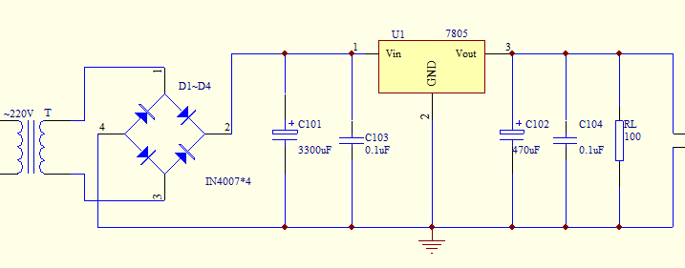
图3-1 直流稳压电源电路

3.2 红外探测信号输入电路
红外探测信号输入部分由红外线传感器、信号放大电路、电压比较器、数字信号输入电路组成。当工作中的红外线传感器J1探测到前方人体辐射出的红外线信号时，由J1的S端引脚输出微弱的电信号（1～10Hz）,经三极管Q1等组成第一级放大电路放大（见图3-2），再通过C2输入到运算放大器U1A中进行高增益、低噪声放大（见图3-3），此时由U1A输出的信号已足够强。如图3-4所示，U1B是电压比较器，二级放大信号OUT2由运放芯片U1B中5脚输入，R6、R7、R9、D1组成基准电压电路，输入信号与反向输入端基准电压比较，一旦有盗贼闯入监控的范围内，热释红外线传感器监测到信号后，发出一个微弱的交变信号，经两级交流放大后，与基准电压进行比较，此时，经过放大的信号大于基准电压。通过U1B的比较，其输出电平为运放工作电压高电平5V，三极管Q2导通，J2输出为低电平；当OUT2端输入没有信号时，输出为0V，所以三极管Q2截止，J2引脚输出为高电平。调试时，在红外线传感器前人走动，调整R9，直到J2引脚输出为低电平。各电路如图3-2到图3-5所示。
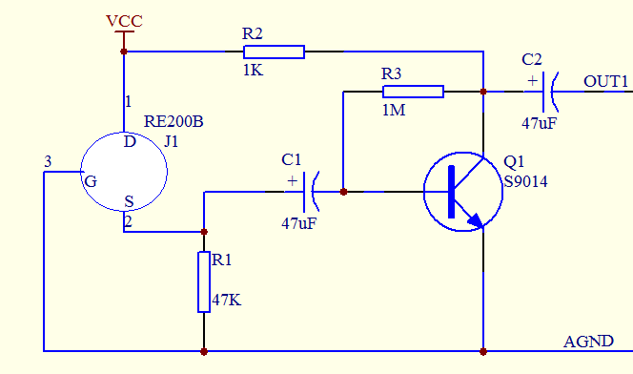
图3-2 第一级放大电路图
图3-2中，R1是源极电阻，其阻值可以根据实际情况进行调整；产生的微弱信号由S9014进行放大。S9014是NPN型三极管，其I_{C}静态工作电流达100mA，放大倍数最大可达1000倍。R3给S9014提供静态基极电压。放大后的信号由C2耦合到下一级。
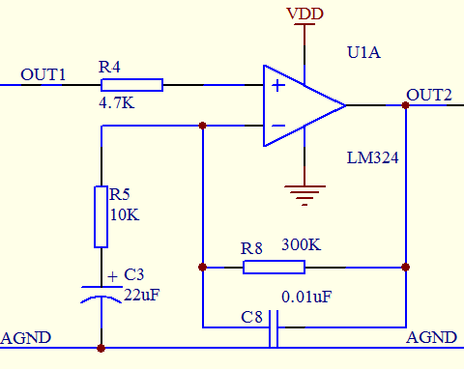
图3-3 二级放大电路图
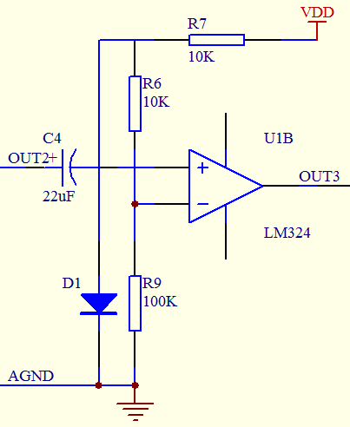
图3-4 电压比较器电路图

图3-5中，用三极管S9013把OUT3的信号转换成单片机的入口电平信号。其主要原因是，当产生报警信号后，OUT3输出约为5V的工作电压，需要用三极管将其转换成低电平。这样，当有报警信号时，J2引脚输出低电平，将给单片机一个低电平，而这样一个低电平信号将使单片机退出低功耗状态，同时唤醒整个电路；而没有报警时，将输出持续的高电平。
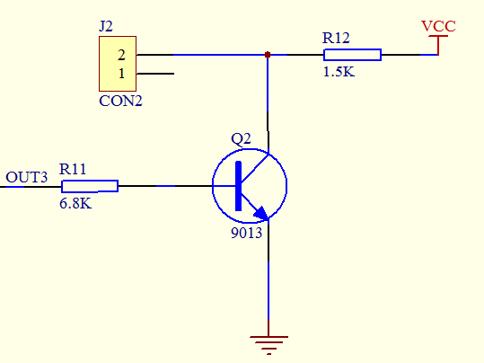
图3-5 数字信号输入电路

3.3 时钟电路的设计
XTAL1和XTAL2分别为反向放大器的输入和输出。该反向放大器可以配置为片内振荡器。石晶振荡和陶瓷振荡均可采用。如采用外部时钟源驱动器件，XTAL2应不接。
因为一个机器周期含有6个状态周期，而每个状态周期为2个振荡周期，所以一个机器周期共有12个振荡周期，如果外接石英晶体振荡器的振荡频率为12MHZ，一个振荡周期为1/12us，故而一个机器周期为1us。
图3-6为时钟电路。
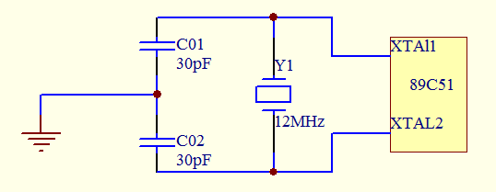
图3-6 时钟电路图

3.4 复位电路的设计
复位方法一般有上电自动复位和外部按键手动复位，单片机在时钟电路工作以后, 在RESET端持续给出2个机器周期的高电平时就可以完成复位操作。例如使用晶振频率为12MHz时，则复位信号持续时间应不小于2us。本设计采用的是外部手动按键复位电路。图3-7为复位电路。
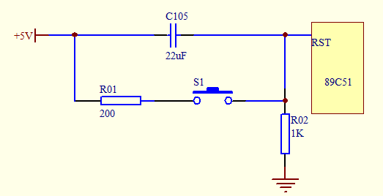
图3-7 复位电路图

3.5 RS-232 通信的设计

3.5.1 RS-232芯片选型
由于PC机是系统的主控机，主机PC和单片机之间采用的是RS-232总线标准进行通信，所以在电路设计时采用RS-232通信收发器芯片为MAX232，它是美信（MAXIM）公司专为RS-232标准串口设计的单电源电平转换芯片，使用+5V单电源供电。

3.5.2 MAX232简介
由于电脑串口RS232电平是-10V +10V，而一般的单片机应用系统的信号电压是TTL电平0 +5V,MAX232就是用来进行电平转换的,该器件包含2驱动器、2接收器和一个电压发生器电路提供TIA/EIA-232-F电平。 该器件符合TIA/EIA-232-F标准，每一个接收器将TIA/EIA-232-F电平转换成5-V TTL/CMOS电平。每一个发送器将TTL/CMOS电平转换成TIA/EIA-232-F电平。

图3-8是MAX232的内部电路构造图。
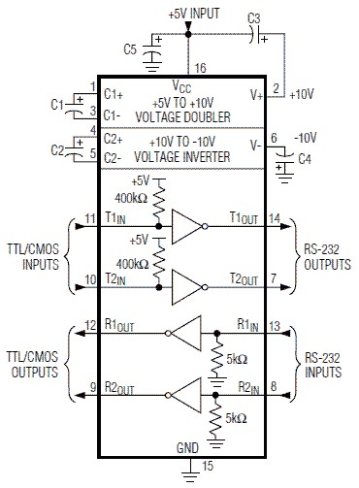
图3-8 MAX232的内部电路构造图
下面是MAX232的引脚介绍：
第一部分是电荷泵电路。由1、2、3、4、5、6脚和4只电容构成。功能是产生+12v和-12v两个电源，提供给RS-232串口电平的需要
第二部分是数据转换通道。由7、8、9、10、11、12、13、14脚构成两个数据通道。其中13脚（R1IN）、12脚（R1OUT）、11脚（T1IN）、14脚（T1OUT）为第一数据通道；8脚（R2IN）、9脚（R2OUT）、10脚（T2IN）、7脚（T2OUT）为第二数据通道。
TTL/CMOS数据从T1IN、T2IN输入转换成RS-232数据从T1OUT、T2OUT送到电脑DB9插头；DB9插头的RS-232数据从R1IN、R2IN输入转换成TTL/CMOS数据后从R1OUT、R2OUT输出。
第三部分是供电。15脚GND、16脚VCC（+5V）。

第4章 软件设计

4.1 软件的程序实现
整个系统的功能是由硬件电路配合软件来实现的，当硬件基本定型后，软件的相应子程序模块就大体定下来了。从软件的功能不同可分为两大类：一是监控软件（主程序），它是整个控制系统的核心，专门用来协调各执行模块和操作者的关系。二是执行软件（子程序），它是用来完成各种实质性的功能如测量、计算、显示、通讯等。每一个执行软件也就是一个小的功能执行模块。下面分别说明各个子程序的编写原理：短信报警子程序：当搜索到报警要求的信号后，调用报警子程序即可完成报警功能。其报警原理：控制三极管的导通和关断时间来驱动GSM模块向用户发送报警短信，输出高电平信号使发光二极管发光。
串行口通信子程序：单片机和微机进行通信时，首先要设置串行口的波特率为9600,1位停止位，无奇偶校验。串口通信程序可以采用查询和中断方式，由于单片机发送子程序的查询和中断方式的资源占用是一样的，故发送采用查询，接收子程序采用中断。

4.2 主程序工作流程图
按上述工作原理和硬件结构分析可知系统主程序工作流程图如下图4-1所示：
开始
系统初始化
启动短信报警电路开始报警
检测有无信号输入

否

是

短信报警是否持续10秒

否
是
短信报警结束

是否还有检测信号等待下次报警
是

结束

图4-1 主程序工作流程图

4.3 中断服务程序工作流程图
本主程序实现的功能是：当单片机检测到外部热释电传感器送来的脉冲信号后，表示有人闯入监控区，从而经过单片机内部程序处理后，驱动短信模块报警电路开始报警，报警持续10秒钟后自动停止报警,然后程序开始循环工作，检测是否还有下次触发信号，等待报警从而使报警器进入连续工作状态。同时，利用中断方式可以实现报警持续时间未到10秒时，用手工按键停止短信报警的作用。手工按键停止报警中断服务程序工作流程图，如下图4-2所示；
中断源发出中断请求
关中断、保护现场
INT0端有输入信号关闭短信报警
恢复现场、开中断
中断返回

图4-2 中断服务程序工作流程图

4.4 报警电路流程图
报警电路控制端由单片机的P2.0端来完成，高电平有效。当P2.0输出高电平时，NPN三极管导通，驱动GSM模块发送防盗报警短信。
短信报警电路流程图如下图4-3所示：
开始

初始化

P2.0是否
为高电平
否

是
电路启动
短信报警模块

报警结束

图4-3 报警电路流程图

4.5 信号采集电路流程图
本设计需要采集五路报警信号（门、窗、阳台等报经检测点），设计中采用了热释电红外传感器进行输入信号的采集。图4-4为信号采集流程图。
开始

初始化

否
盗贼入侵？
信号经处理
输出高电平
单片机INT0口
数据采集
采集完毕？
信号采集结束

是

否

是

图4-4 信号采集电路流程图

第5章 结论与展望
本设计研究了一种基于GSM短信模块的家庭防盗报警器。该防盗报警器通过以89C52单片机为工作处理器核心，外接热释电红外传感器，它是一种新颖的被动式红外探测器件，能够以非接触方式探测出人体发出的红外辐射，并将其转化为相应的电信号输出，同时能有效的抑制人体辐射波长以外的红外光线与可见光的干扰。平时传感器输出低电平，当有人在探测区范围内移动时输出低电平变为高电平，此高电平输入单片机，作为单片机的外部触发信号处理，经单片机内部软件编程处理后，单片机输出控制信号，驱动GSM短信模块，向用户发送报警短信实现防盗报警。该报警器的最大特点就是使用户能够操作简单、易懂、灵活；且安装方便、智能性高、误报率低。随着现代人们安全意识的增强以及科学技术的快速发展，相信报警器必将在更广阔的领域得到更深层次的应用。
经过这次毕业设计，使我觉得不论从理论知识还是从实际操纵中都学到了不少知识。经过这次毕业设计，它让我接触更多平时没有接触过的科学仪器设备、元器件以及获得相关的仪器调试经验，同时我也发现自己在这方面很多不足之处。体会到理论知识对实践有很大的指导作用，学会了高效率的查阅资料、运用工具书、利用网络查找资料，各种参数都需要自己去调整。偶尔还会遇到错误的资料现象，这就要求我们应更加注重实践环节。在毕业设计中，我们应当注意重点与细节的关系。
致 谢
四年的读书生活在这个季节即将画上一个句号，而于我的人生却只是一个逗号，我将面对又一次征程的开始。四年的求学生涯在师长、亲友的大力支持下，走的辛苦却也收获满囊。
本研究及学位论文是在我的导师XX老师的亲切关怀和悉心指导下完成的。他严肃的科学态度，严谨的治学精神，精益求精的工作作风，深深地感染和激励着我。XX老师不仅在学业上给我以精心指导，同时还在思想、生活上给我以无微不至的关怀，在此谨向老师致以诚挚的敬意和崇高的敬意。我还要感谢在一起愉快的度过毕业论文小组的同学们，正是由于你们的帮助和支持，我才能克服一个一个的困难和疑惑，直至本文的顺利完成。
在论文即将付梓之际，思绪万千，心情久久不能平静。从开始进入课题到论文的顺利完成，由多少可敬的师长、同学、朋友给了我无言的帮助，在这里请接受我诚挚的谢意！
最后，再次对关心、帮助我的老师和同学表示衷心的感谢！

参考文献
- 唐文彦. 传感器. 哈尔滨工业大学出版社, 2007. 15～16
- 伊念东. 单片机基础实用教程. 中国地质大学出版社, 2005
- 赵茂泰. 智能仪器原理及应用. 电子工业出版社，1999. 43～46
- 吴政江. 单片机控制红外线防盗报警器. 锦州师范学院学报, 2001, 27(12): 55～59
- 宋文绪. 传感器与检测技术. 高等教育出版社, 2004
- 李全利. 单片机原理及接口技术. 北京航空航天大学出版社, 2004. 75～78
- 薛均义. 张彦斌. MCS-51系列单片微型计算机及其应用. 西安交通大学出版社, 2005
- 康华光. 电子技术基础（模拟部分）. 高等教育出版社, 2004
- 徐爱钧, 彭秀华. 单片机高级语言C51应用程序设计. 北京: 北京航空航天大学出版社, 2006. 97～99
- 邓凯. 智能化住宅安防系统的应用. 冶金矿山设计与建设, 2000. 98～99
- 赵晶. Prote199高级应用．北京: 人民邮电出版社, 2000. 101～103

附录A 主要源程序代码
#include<reg52.h>
#include<absacc.h>
#include<stdio.h>
#define uint unsigned int
#define uchar unsigned char
#define RST 0X01
#define CMGF 0X02
#define CMGD 0X03
#define CREG 0X04
#define CMGR 0X05
#define CMGS 0X06
#define CSCA 0X07
#define ATDAT 0X08
#define TC35RET 0X00
uchar i_tmp,j_tmp;
/*--------------------------/
寄存器定义
---------------------------*/
uchar TC35_CON,ch;
uchar read_flag;
uchar i_TC35_RECE;
uchar i_receive,
TC35_RE[80],
TC35_MAX,
i_TC35;
void delay(uint);
void init_serialcom( void );
void send_uart( unsigned char);
void ATNAME(void);
void AT_CMGS(void);
void AT_CSCA(void);
void AT_RST(void);
void AT_CREG(void);
void AT_CMGF(void);
void AT_CMGR(void);
void AT_CMGD(void);
/*--------------------------/
延时函数定义
/--------------------------*/
void main(void)
{P1=0XFF;
P2=0XFF;
P3=0Xff;
P1=0X55;
// init_devices();
init_serialcom(); //初始化串口
delay(100);
P1=0XFF;
TC35_MAX=0;
AT_RST();
delay(10);
P1=0xaa;
while(1)
{delay(100);
P1=0XFF;
if(TC35_MAX>0)
{
P1=0xaa;
if(TC35_CON==RST)
{
if((TC35_RE[7]=='O')&&(TC35_RE[8]=='K'))
{
P0=(0XFF-0X01);
TC35_CON=TC35RET;// delay(100);
AT_CMGF();//AT接收格式指令
}
else{P1=(0XFF-0X02);}
}
else if(TC35_CON==CMGF)
{
if((TC35_RE[12]=='O')&&(TC35_RE[13]=='K'))
{
P0=(0XFF-0X02);
TC35_CON=TC35RET; // delay(100);
AT_CREG();//AT网络状态查询指令
}
else{P1=(0XFF-0X02);}

}
else if(TC35_CON==CREG)
{
if(((TC35_RE[18]=='0')&&(TC35_RE[20]=='1'))||((TC35_RE[18]=='0')&&(TC35_RE[20]=='5')))
{
P0=(0XFF-0X04);
P1=0XFF;
TC35_CON=TC35RET;
AT_CMGR();//AT短消息读取指令
}
else{P1=(0XFF-0X02);AT_CREG();}//AT网络状态查询指令
}
else if(TC35_CON==CMGR)
{
if(TC35_MAX<=30)
{AT_CMGR();}//AT短消息读取指令
else //if((TC35_MAX==77)||(TC35_MAX==79))
{
delay(100);
P0=(0XFF-0X08);
P1=0XFF;
if(TC35_RE[69]=='0')
{P2=(0XFF-0X01);P1=0XFF;TC35_CON=TC35RET;delay(100);AT_CMGD();}//AT短消息删除指令
else if(TC35_RE[69]=='1')
{P2=(0XFF-0X02);P1=0XFF;TC35_CON=TC35RET;delay(100);AT_CMGD();}
else if(TC35_RE[69]=='2')
{P2=(0XFF-0X04);P1=0XFF;TC35_CON=TC35RET;delay(100);AT_CMGD();}
else if(TC35_RE[69]=='3')
{P2=(0XFF-0X08);P1=0XFF;TC35_CON=TC35RET;delay(100);AT_CMGD();}
else if(TC35_RE[69]=='4')
{P2=(0XFF-0X10);P1=0XFF;TC35_CON=TC35RET;delay(100);AT_CMGD();}
else if(TC35_RE[69]=='5')
{P2=(0XFF-0X20);P1=0XFF;TC35_CON=TC35RET;delay(100);AT_CMGD();}
else if(TC35_RE[69]=='6')
{P2=(0XFF-0X40);P1=0XFF;TC35_CON=TC35RET;delay(100);AT_CMGD();}
else if(TC35_RE[69]=='7')
{P2=(0XFF-0X80);P1=0XFF;TC35_CON=TC35RET;delay(100);AT_CMGD();}
else{TC35_CON=TC35RET;AT_CMGR();}//AT短消息读取指令
}
}
else if(TC35_CON==CMGD)
{
delay(100);
if((TC35_RE[12]=='O')&&(TC35_RE[13]=='K'))
{P0=(0XFF-0X10);P1=0XFF;delay(100);AT_CSCA();}//写信息中心号
else{P1=(0XFF-0X02);}
}

//填写信息中心号
else if(TC35_CON==CSCA)
{ delay(100);
if((TC35_RE[25]=='O')&&(TC35_RE[26]=='K'))
{P0=(0XFF-0X20);P1=0XFF;delay(100);AT_CMGS();}//写目的手机的
}
//填写发送内容
else if(TC35_CON==CMGS)
{ delay(100);
if((TC35_RE[22]==0X3E)&&(TC35_RE[23]==0X20))
{
P0=(0XFF-0X40);P1=0XFF;delay(100);ATNAME();
}
else{P1=(0XFF-0X02);}
}
//发送完毕返回继续扫描接收
else if(TC35_CON==ATDAT)
{
delay(100);
if((TC35_RE[0]=='+')||(TC35_RE[0]==0x1A))
{P0=(0XFF-0X80);P1=0XFF;delay(100);AT_CMGR();}//AT短消息读取指令
else{P1=(0XFF-0X02);}
}

//send_uart(TC35_MAX);
//复位接收组
for(i_TC35=0;i_TC35<=TC35_MAX;i_TC35++)
{TC35_RE[i_TC35]=0;}
TC35_MAX=0;
}
}
}

附录B GSM模块电路图
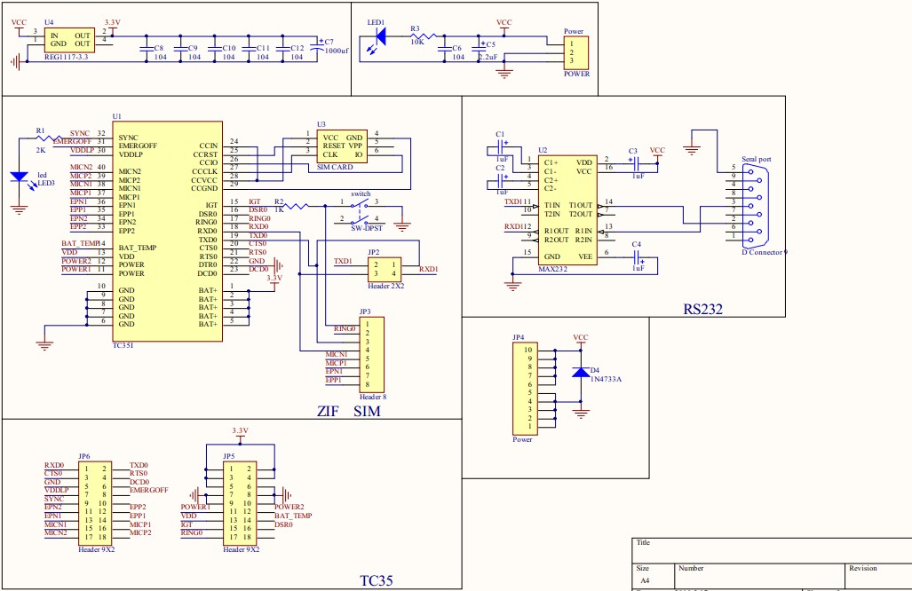

附录C 电路总体原理图
